Tarifa Branca
A Tarifa Branca é uma nova opção de tarifa que sinaliza aos consumidores a variação do valor da energia conforme o dia e o horário do consumo. Ela é oferecida para as instalações em baixa tensão (127, 220, 380 ou 440 Volts).
Com a Tarifa Branca, o consumidor passa a ter possibilidade de pagar valores diferentes em função da hora e do dia da semana.
Se o consumidor adotar hábitos que priorizem o uso da energia fora do período de ponta, diminuindo fortemente o consumo na ponta e no intermediário, a opção pela Tarifa Branca oferece a oportunidade de reduzir o valor pago pela energia consumida.

Nos dias úteis, o valor Tarifa Branca varia em três horários: ponta, intermediário e fora de ponta. Na ponta e no intermediário, a energia é mais cara. Fora de ponta, é mais barata. Nos feriados nacionais e nos finais de semana, o valor é sempre fora de ponta.
Os períodos horários de ponta, intermediário e fora ponta são homologados pela ANEEL nas revisões tarifárias periódicas de cada distriubidora, que ocorrem em média a cada quatro anos.
Antes da criação da Tarifa Branca havia apenas uma Tarifa, a Convencional, que tem um valor único (em R$/kWh) cobrado pela energia consumida e é igual em todos os dias, em todas as horas.
A Tarifa Branca cria condições que incentivam alguns consumidores a deslocarem o consumo dos períodos de ponta para aqueles em que a distribuição de energia elétrica tem capacidade ociosa.
É importante que o consumidor, antes de optar pela Tarifa Branca, conheça seu perfil de consumo e a relação entre a Tarifa Branca e a Tarifa Convencional. Quanto mais o consumidor deslocar seu consumo para o período fora de ponta e quanto maior for a diferença entre essas duas Tarifas, maiores são os benefícios da Tarifa Branca.
A Tarifa Branca não é recomendada se o consumo for maior nos períodos de ponta e intermediário e não houver possibilidade de transferência do uso dessa energia elétrica para o período fora de ponta.
Para ter certeza do seu perfil, o consumidor deve comparar suas contas com a aplicação das duas tarifas. Isso é possível por meio de simulação com base nos hábitos de consumo e equipamentos do consumidor ou com o uso de um medidor, aprovado pelo Inmetro, que consiga registrar o consumo conforme os horários em que a energia elétrica é utilizada.
Para aderir à Tarifa Branca, os consumidores precisam formalizar sua opção junto à distribuidora. Quem não optar pela Tarifa Branca continuará sendo faturado pelo sistema atual.
Clique nas perguntas a seguir e tire suas dúvidas sobre a Tarifa Branca

Quais os benefícios da Tarifa Branca?
A Tarifa Branca reflete o uso da rede de distribuição de energia elétrica de acordo com o horário de consumo. Assim, quando o consumidor centraliza seu consumo no período fora de ponta, pode reduzir seus gastos com energia elétrica e, ao mesmo tempo, melhorar o fator de utilização das redes - o que reduz ou posterga investimentos.
Para chegar aos consumidores, a energia elétrica percorre toda uma estrutura de redes (condutores e postes, entre outros). As redes têm períodos de utilização mais intensos e outros de menor uso ou até ociosos. Como a rede é dimensionada para atender a esses horários de ponta, o aumento do consumo de energia nesses períodos acarreta expansão da capacidade instalada, o que não se verifica quando o consumo ocorre fora da ponta.

Como saber quando optar pela Tarifa Branca?
A Tarifa Branca é a melhor opção para consumidores atendidos em baixa tensão que tenham ou que possam ter grande parte de seu consumo concentrado nos períodos fora de ponta, lembrando que, em finais de semana e feriados nacionais oficiais, todas as horas do dia são consideradas fora de ponta.
Comparada com a Tarifa Convencional, a Tarifa Branca pode resultar em redução na conta de luz do consumidor na medida em que houver possibilidade de deslocar o consumo de energia elétrica do período de ponta para o de fora de ponta (dependendo da relação entre os valores da Tarifa Branca fora de ponta e o valor da Tarifa Convencional).
Se optar pela Tarifa Branca, o consumidor tem que ser disciplinado no gerenciamento de seu consumo, pois o horário de utilização da energia é fundamental para a economia na conta de luz. Caso não consiga evitar o consumo no horário de ponta, a adesão à Tarifa Branca pode resultar em uma conta maior: nessa situação, é mais vantajoso continuar na Tarifa Convencional.

Em quais situações é vantajosa a migração para a Tarifa Branca?
Antes de optar pela Tarifa Branca, é preciso que o consumidor faça uma análise sobre o seu perfil de consumo e os hábitos de utilização da energia elétrica ao longo do dia, comparando-os com os períodos de ponta e intermediário definidos para a distribuidora que o atende.
Para os consumidores residenciais, os aparelhos elétricos que mais contribuem com o consumo de energia no período de ponta são o chuveiro elétrico e os equipamentos de condicionamento ambiental, tais como ar-condicionado e aquecedores. Por apresentarem um elevado consumo de energia em comparação com os demais equipamentos, a possibilidade de utilizá-los nos períodos de fora de ponta será fundamental para definir se a adesão à Tarifa Branca pode ser vantajosa para o consumidor.
O consumidor deve observar a relação entre a Tarifa Branca relativa ao consumo fora de ponta e a Tarifa Convencional. Essas tarifas são definidas anualmente pela ANEEL nos reajustes tarifários e publicadas em resoluções homologatórias, para cada distribuidora.
Quanto maior for a diferença entre a Tarifa Branca fora de ponta e a Tarifa Convencional, maiores serão os benefícios da Tarifa Branca.
Além disso, o consumidor deve considerar outros fatores subjetivos envolvidos na decisão, como os eventuais contratempos de deslocar o consumo e as possíveis vantagens a serem obtidas com isso (relação Tarifa Convencional x Tarifa Branca).
A seguir, são apresentados diferentes exemplos de perfis de consumo de energia e os impactos sobre o valor faturado em cada modalidade.

• Residencial - Exemplo 1
Nos dias úteis há um grande consumo no horário de ponta, decorrente do uso de chuveiro elétrico para um banho no período intermediário e dois banhos no período de ponta. Para este PERFIL 1, não havendo mudança dos hábitos de consumo, é melhor permanecer na Tarifa Convencional.
Entretanto, se este consumidor residencial conseguir deslocar dois banhos para o período fora de ponta (PERFIL 2) e mantiver apenas um banho no período de ponta, a adesão à Tarifa Branca já se tornaria vantajosa conforme pode ser visto no exemplo e a economia mensal seria de R$ 3,85.
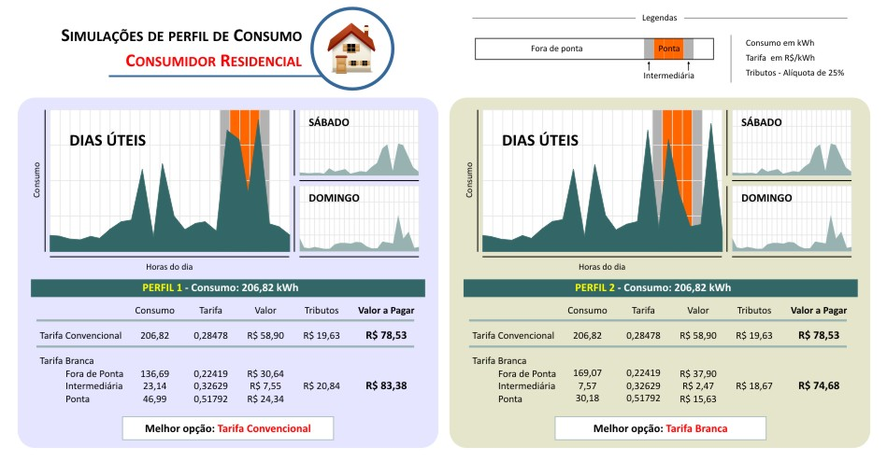

• Residencial - Exemplo 2
Nos dias úteis há utilização concentrada de chuveiro elétrico no período de ponta (PERFIL 1) mas há uma maior utilização de eletrodomésticos fora de ponta. Neste caso, a adesão à Tarifa Branca economiza R$ 5,34 por mês.
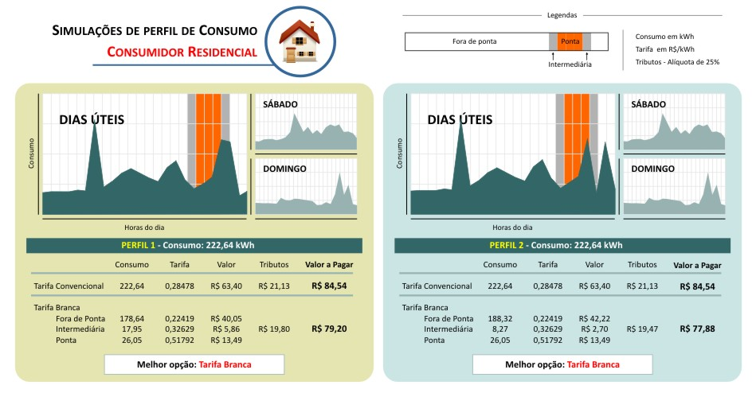
Este mesmo consumidor pode tornar a adesão à Tarifa Branca ainda mais vantajosa se conseguir deslocar parte do consumo para o período fora de ponta (PERFIL 2), reduzindo em R$ 6,66 por mês sua conta de luz.

• Rural - Exemplo 1
O PERFIL 1 representa um consumidor rural, com consumo similar ao de um consumidor residencial e intensa utilização de eletrodomésticos durantes os dias úteis no período da ponta. Para este perfil a Tarifa Branca não é vantajosa.
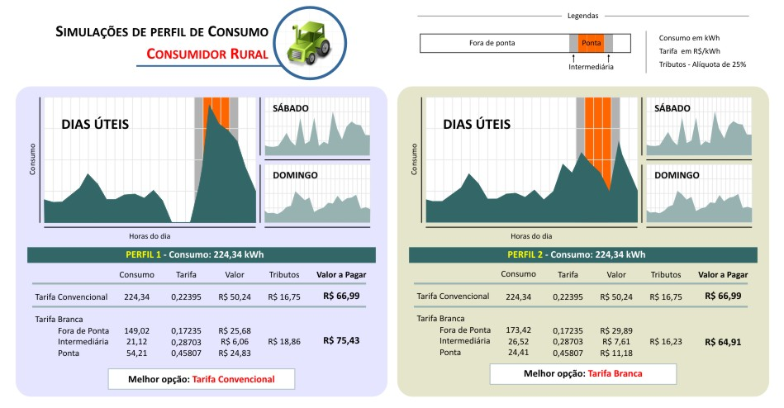
Se este consumidor rural conseguir deslocar seu consumo para fora de ponta nos dias úteis (PERFIL 2), a Tarifa Branca pode se tornar vantajosa e gerar uma economia mensal de R$ 2,08.

• Rural - Exemplo 2
No caso de consumidores com produção agrícola, o perfil de consumo dependerá do tipo de uso de energia. No exemplo, devido às características da produção agrícola e do perfil de consumo de energia, a Tarifa Branca é vantajosa, com economia de R$ 8,14 por mês.
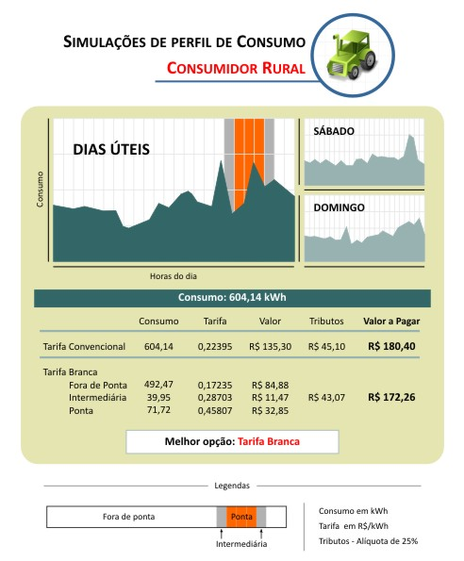

• Comercial - Exemplo 1
Há vários tipos de consumidores comerciais atendidos em baixa tensão: lojas, mercados, farmácias, padarias, entre outros. Cada unidade consumidora apresenta um perfil de consumo. A vantagem de aderir à Tarifa Branca dependerá não só do perfil de cada consumidor, mas também da capacidade de alterá-lo frente ao seu tipo de comércio e da análise do custo/benefício decorrente dessa alteração.
No exemplo, a unidade comercial funciona nos dias úteis das 8h às 20h. No sábado, o consumo de energia ocorre no mesmo período, porém em menor quantidade. E o estabelecimento não abre aos domingos. Embora nos dias úteis o consumo na ponta seja baixo e nos finais de semana haja menor consumo de energia, para este consumidor a adesão à Tarifa Branca não resultará em vantagem significativa, pois as contas nas duas modalidades são quase iguais.
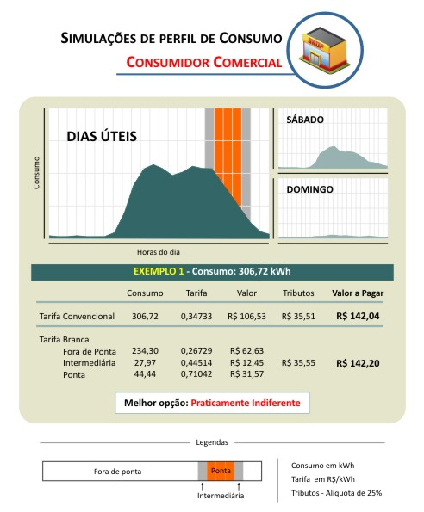

• Comercial - Exemplo 2
O consumidor comercial funciona 24 horas por dia, durante todos os dias da semana, com pequenas alterações no consumo de energia ao longo das horas. Para este perfil de consumo, a Tarifa Branca é vantajosa e gera economia mensal de R$ 22,31.
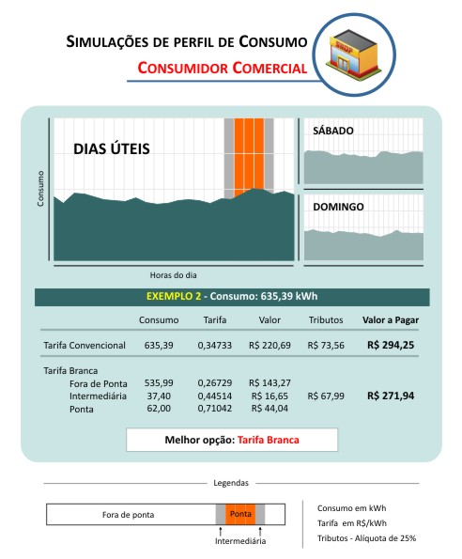

• Industrial - Exemplo 1
Há muitos consumidores industriais atendidos em baixa tensão: indústria de alimentos, de vestuário, de móveis. Cada unidade consumidora apresenta um perfil de consumo ao longo da semana. A vantagem de aderir à Tarifa Branca dependerá do perfil de consumo do consumidor, de sua capacidade de alterá-lo frente ao seu tipo de indústria e da análise de custo/benefício decorrente da alteração.
Uma indústria que trabalha por turnos nos dias úteis apresenta um grande consumo de energia no período de ponta. No sábado há um consumo menor, concentrado entre 8h e 18h, e no domingo não há produção. Para este perfil a Tarifa Branca não é vantajosa.
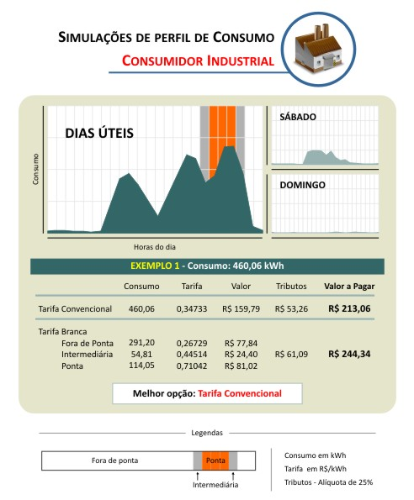

• Industrial - Exemplo 2
Para um consumidor industrial que utiliza energia elétrica 24 horas por dia, todos os dias na semana, com um maior consumo entre 6h e 21h, a Tarifa Branca é vantajosa, com economia mensal de R$23,85.
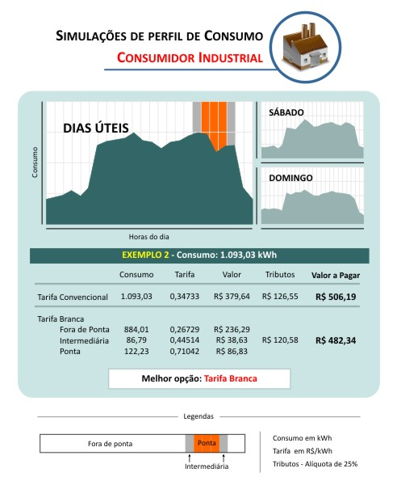

Quando o consumidor poderá aderir à Tarifa Branca?
A partir de março de 2014. A confirmação dessa data depende dos desdobramentos da Audiência Pública nº 43/2013 (que tem por finalidade colher contribuições para as regras comerciais aplicáveis à nova modalidade tarifária) e da homologação dos medidores eletrônicos conforme os padrões técnicos definidos em regulamento do Inmetro.
De forma resumida, foram propostas as seguintes regras na audiência:
- a adesão será uma OPÇÃO do consumidor, e a solicitação deverá ser atendida pela distribuidora em até 30 dias;
- a opção pela modalidade tarifária Branca poderá ser exercida por todos os titulares de unidades atendidas em baixa tensão, exceto aquelas classificadas como iluminação pública ou que façam uso do sistema de pré-pagamento;
- a adesão de uma nova ligação, no caso de o consumidor querer iniciar o fornecimento com aplicação da modalidade tarifária Branca, deve ser atendida pela distribuidora dentro dos prazos definidos pela Resolução Normativa nº 414/2010 (máximo de 5 dias em área urbana e 10 dias em área rural);
- o consumidor poderá retornar à Tarifa Convencional a qualquer tempo, devendo ser atendido pela distribuidora em até 30 dias. Na hipótese desse retorno à Convencional, uma nova adesão à Tarifa Branca só seria possível após o decurso de 180 dias;
- os custos relativos ao medidor e à sua instalação são de responsabilidade da distribuidora; eventuais custos para alterações no padrão de entrada da unidade consumidora competem ao solicitante;
- o consumidor poderá solicitar um medidor com funcionalidades adicionais, devendo porém arcar com a diferença de preço desse equipamento em relação ao medidor normal;
- a fatura deverá discriminar os valores de consumo em cada período (ponta, fora de ponta e intermediário);
- os descontos da Tarifa Social devem ser concedidos de forma progressiva, observados os respectivos períodos em que tenha ocorrido o consumo e aplicados os descontos da faixa de consumo seguinte somente quando ultrapassado o limite máximo de consumo da faixa anterior.
A proposta final de regulamento definirá as disposições a serem observadas para a aplicação da Tarifa Branca. Para acompanhar a situação clique aqui .

